2017年6月2日

報道関係各位

プラントロニクス、
ダイナミックなプレミアムサウンドを最大約18時間提供する
軽量ワイヤレスヘッドフォン「BackBeat 505」の発売開始を発表

日本プラントロニクス株式会社（所在地：東京都千代田区 代表取締役社長：村田浩志）は、長時間の音楽再生や連絡通話を可能にするバッテリーを搭載し、快適な装着感を実現したBluetooth®ヘッドフォン「BackBeat 505」(バックビート505)の3色（ダークグレー・ホワイト・グレー）を2017年6月9日（金）より大手量販店を通じて販売いたします。
▼BackBeat 505
Bluetooth®ヘッドフォン「BackBeat 505」は、駅やショッピングモールなど雑踏の中や家で落ち着いて音楽を聴きたい時のあらゆるシーンにおいて、40mmドライバーと高度な音響技術により表現された重低音が効いたダイナミックなプレミアムサウンドを楽しむことができます。
１回の充電で最大約１８時間の音楽再生や連続通話を実現し、長時間でも快適にご利用いただけるよう柔らかい形状記憶イヤークッションを採用しました。 ヘッドセット自体の重さも、約155gと非常に軽量でコンパクトなデザインです。
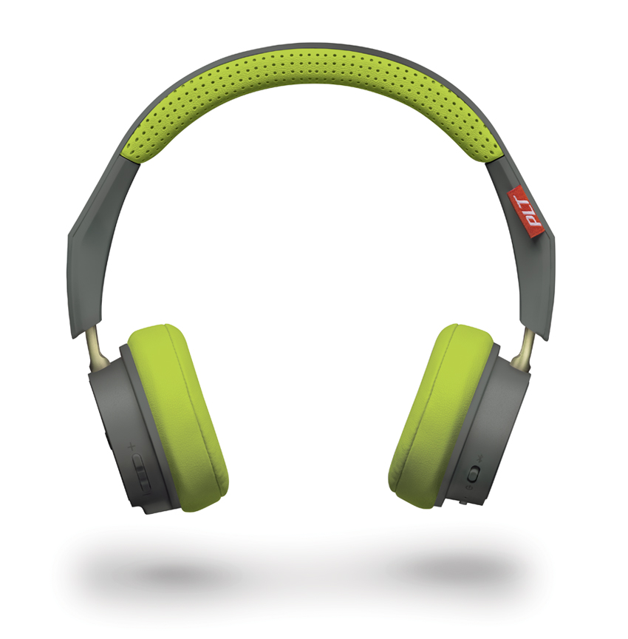
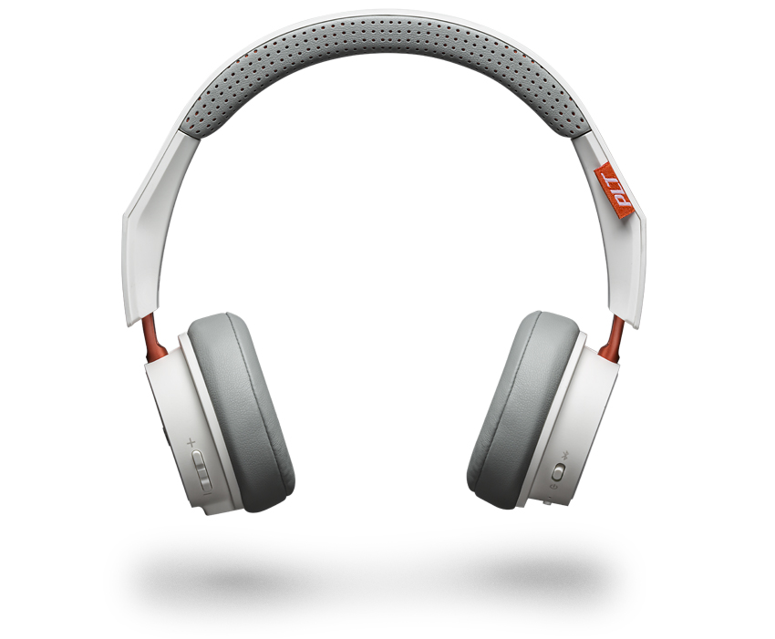
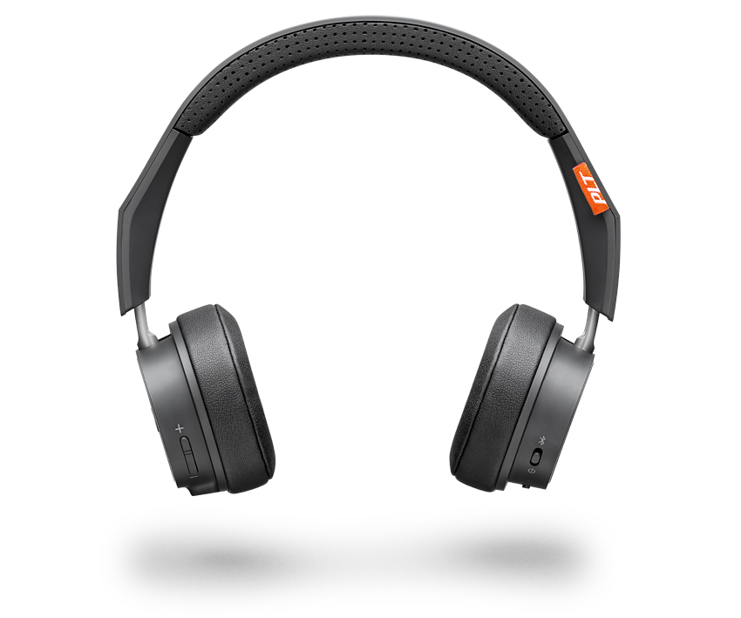
また、持ち運ぶ際には、イヤーカップを平らに折りたためる設計のため、バッグの中を圧迫することなく収納できます。 また、簡単でシンプルな手順でBluetooth搭載のモバイルデバイスとのペアリングが可能なため、これからワイヤレスヘッドフォンを使い始めたい方に最適です。

- BackBeat 505の特徴
軽量ボディで長時間利用可能なパフォーマンスを実現
    - 約155gとヘッドホンタイプの中でも軽量で、最大約18時間の音楽再生と連続通話を可能にする高性能バッテリーを搭載しました。 万が一充電を忘れた際には、3.5mmケーブルが同梱されているため、有線接続により音楽再生を中断することなく音楽や通話を楽しむことができます。
DSP（デジタルシグナルプロセッサ）搭載マイクにより高品質な通話を実現
- デジタルシグナルプロセッサのテクノロジーとアルゴリズムにより、周囲の騒音を正確にデータ化しノイズキャンセル処理を行うことで高品質な音声通話を実現します。
40mmドライバーと音響技術が生み出すプレミアムサウンド
    - 40mmと大きな口径のドライバーで力強い重低音を生み出しながら、高度な音響技術によってもたらされるダイナミックなプレミアムサウンドで、今まで聞いていた好きな音楽をより鮮明に表現します。
コンパクトデザインかつ柔らかな形状記憶イヤークッションによる快適な装着感
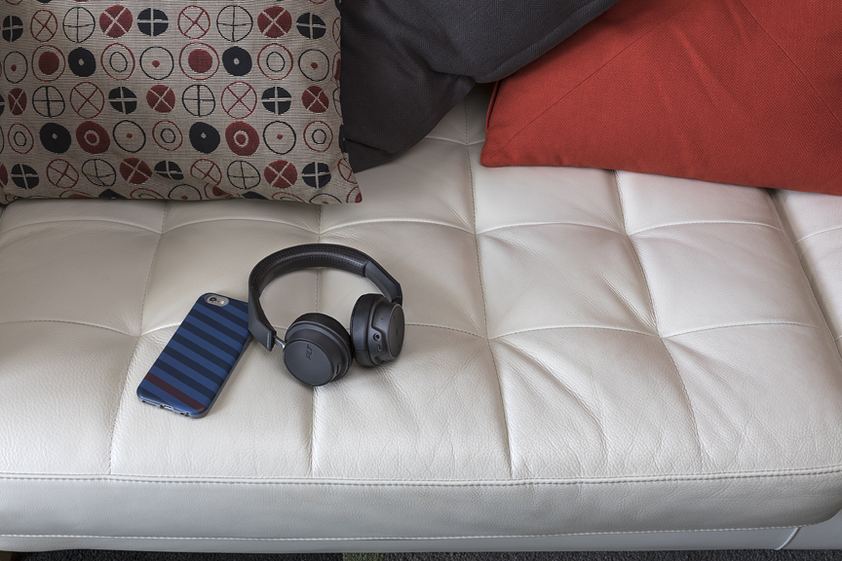
    - コンパクトな形状記憶イヤークッションにより、プレミアムサウンドを閉じ込め、長時間の音楽視聴や音声通話を楽しめるよう設計されています。耳に装着しているときの快適さはもちろん、首の周囲に巻きつけてもフィットする構造のため、持ち運びがスタイリッシュに決まり、日々のモチベーションが上がります。

プラントロニクスについて

プラントロニクスは、企業・消費者向け音声通信機器のグローバルリーダーです。これまで、音声技術における新たなトレンドを開拓し、人々が簡単にコミュニケーションを行えるようにするための革新的な製品を世に生み出してきました。プラントロニクスは、ユニファイドコミュニケーションから、Bluetooth®対応ヘッドセットやゲーム用ソリューションに至るまで、妥協のない品質、理想的なエクスペリエンス、卓越したサービスをご提供しています。プラントロニクスの製品は、Fortune 100™のすべての企業に導入されているほか、緊急電話（911）や航空管制などのミッションクリティカルな業務の最前線で活用されています。詳細はwww.plantronics.comをご覧ください。

Plantronics、Find MyHeadset、Simply Smarter Communications、およびWindSmartは、米国、その他の国々で登録されたPlantronics, Inc.の商標、Plantronics Hub、Plantronics Manager Pro、およびVoyagerはPlantronics, Inc.の商標です。Bluetoothの商標の所有者はBluetooth SIG, Inc.であり、Plantronics, Inc.は同社からのライセンスの使用許諾を得て使用しています。IOSは、Cisco Systems, Inc.および／または米国およびその他の国の同社関連会社の登録商標です。その他の商標はすべて、それぞれの所有者に帰属します。
BackBeat 505の 製品詳細

製品名 | BackBeat 505
発売日 | 2017年6月9日（金）
価格 | オープンプライス（店頭税込予想価格9,980円）
製品特徴 | - 形状記憶イヤークッションの採用と軽量なデザインによる快適な装着感  - １回の充電で最大約１８時間の音楽再生と連続通話時間  - 40mmドライバーと高度な音響技術によるプレミアムサウンド  - 3.5mmケーブルによる有線接続可能  - 音楽再生から通話、Siri、Google Now、Cortanaへの簡易操作による切り替え可能  - 最大２台同時待受けと最大８台までのデバイスとペアリング設定が可能  - DeepSleep™省電力モードにより、最大約180日間のバッテリー持続時間を実現  - 簡単かつシンプルな操作によるペアリング設定
基本仕様 | - Bluetooth®技術仕様  - 音楽再生または連続通話時間  - Deep Sleep省電力モード  - 通信距離  - ヘッドセット重量  - 主な機能  - 対応プロファイル  - 付属品 | Bluetooth v4.1（下位互換有）  最大約18時間  最大約180日間のバッテリー持続時間  最大約10m  約155g  電源オン／オフ、音量調節、着信応答/通話終了、ミュートオン/オフ  アドバンスト・オーディオ・ディストリビューション・プロファイル（A2DP）v1.2,  オーディオ/ビデオ・リモート・コントロール・プロファイル（AVRCP）v1.4,  ハンズフリープロファイル（HFP）v1.6（HD音声）  ヘッドセットプロファイル（HSP）v1.2  ＊お使いの機種、または携帯電話のサービスがこれらの機能に対応している必要があります。  ヘッドセット本体、USB充電ケーブル、3.5㎜ケーブル、ソフトケース（布製）、保証書、取扱説明書

【本リリース関するお問い合わせ先】
日本プラントロニクス株式会社 担当：荒川 TEL：03-3509-6400
株式会社コプロシステム 担当：木村、大久保 TEL：03-5424-4051
月～金 9：00～17：00 （土日祝祭日は除く）

